SERVIDOR WEB

root@server:~# apt-get install apache2 php5 libapache2-mod-php5 php5-mysql php5-gd
root@server:~# /etc/init.d/apache2 restart
root@server:~# apt-get install php5-imap
Modificar en el archivo: /etc/php5/apache2/php.ini
cambiar ;short_open_tag por :
short_open_tag = On
Si vamos a utilizar notificaciones, hace falta instalar:
root@server:~# apt-get install curl libcurl3 php5-curl

Verificación:
1.- Abrir iceweasel (navegador web) y escribimos en la direccion url: localhost
Deberia aparecer:

It works!
This is the default web page for this server.
The web server software is running but no content has been added, yet.
2.- Comprobar funcionamiento de php:
root@server:~#mkdir /var/www/prueba
root@server:~#nano /var/www/prueba/index.php

<?php echo phpinfo(); ?>
Guardamos el fichero.
root@server:~#/etc/init.d/apache2 restart

Abrir iceweasel (navegador web) y escribimos en la direccion url: localhost/prueba
Deberia aparecer:
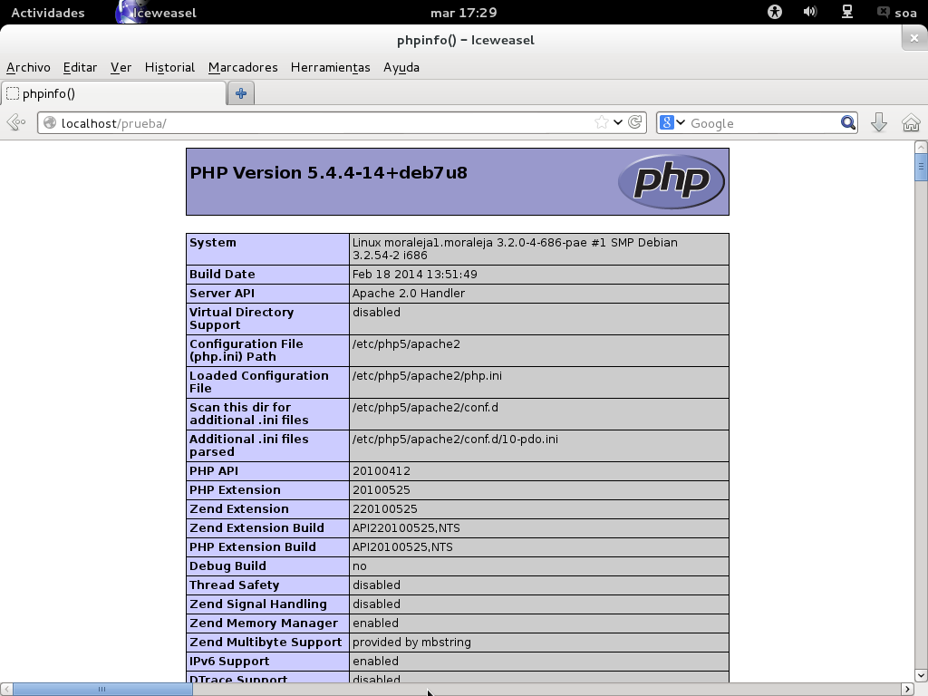

root@server:~#rm -fr /var/www/prueba/

Crear sitio para proyecto:
root@server:~#nano /etc/apache2/sites-available/polideportivo.conf

<VirtualHost *:80>
ServerAdmin webmaster@localhost
ServerName polideportivo
ServerAlias polideportivo
DocumentRoot /var/www/polideportivo/
<Directory />
Options FollowSymLinks
AllowOverride None
</Directory>
<Directory /var/www/polideportivo/>
Options Indexes FollowSymLinks MultiViews
AllowOverride None
Order allow,deny
allow from all
</Directory>
ScriptAlias /cgi-bin/ /usr/lib/cgi-bin/
<Directory "/usr/lib/cgi-bin">
AllowOverride None
Options +ExecCGI -MultiViews +SymLinksIfOwnerMatch
Order allow,deny
Allow from all
</Directory>

ErrorLog ${APACHE_LOG_DIR}/error.log

# Possible values include: debug, info, notice, warn, error, crit,
# alert, emerg.
LogLevel warn

CustomLog ${APACHE_LOG_DIR}/access.log combined
</VirtualHost>

root@server:~#nano /etc/hosts
Incluir:
127.0.0.1 polideportivo

root@server:~#scp -r /media/KISTONG/instalaciones/polideportivo /var/www/
root@server:~# cd /etc/apache2/sites-available/
root@server:~#chmod 777 polideportivo.conf
root@server:~#a2ensite polideportivo.conf
root@server:~#cd /var/www/
root@server:~# chmod -R 777 polideportivo/
root@server:~#/etc/init.d/apache2 restart

CodeIgniter: protegiendo el core..

El core (contenido de la carpeta system) es el grupo de archivos más importante de CodeIgniter, es lo primero que se ejecuta, es el corazón del framework, toda su importancia radica allí y por seguridad es recomendable apartarlo de la carpeta del servidor, sea (www, htdocs, etc.), ya que esos directorios albergan los recursos que son accedidos desde fuera de nuestro server (internet, intranet, etc.).
De este modo, si nuestro sitio es atacado, el core del framework no será vulnerable, lo que nos dará un punto más en lo que a seguridad se trata.
nota
Para el ejemplo nuestro directorio de servidor es /var/www, estamos bajo ambiente GNU/linux y usamos la versión 2.1.3 de CodeIgniter.
Recuerda siempre respaldar tus proyectos antes de hacer algún cambio.
1.- descargarmos CodeIgniter, lo descomprimimos en www, luego lo renombramos (yo le coloqué proyecto):
2.- luego, movemos (cortamos para luego pegar) la carpeta system (está dentro de proyecto) a el nuevo directorio (cualquiera fuera del servidor), en mi caso, la situare en /opt; Entonces, tengo mi carpeta de CI (proyecto) en www y el core en opt.
El core en /opt:
/
... opt
...... system
El resto del proyecto: /var/www/proyecto
/
... var
...... www
......... proyecto
............ index.php
............ application
3.- lo siguiente es entrar al index.php de CI, sabemos que todo lo que se carga en el framework debe pasar por el index (incluso, si ocultamos el index.php de la url a través del htaccess), ese archivo es el encargado de cargar el core, así que, debemos indicarle donde debe buscarlo.
una vez abierto el index.php, buscamos la variable $system_path, en mi caso se encuentra en la línea 59.
$system_path = 'system';
cambiamos su valor por la ruta nueva donde colocamos el core, yo lo movi a opt y así queda:
$system_path = '/opt/system';
podriamos incluso, meterlo dentro de otra carpeta o renombrar el directorio system, (ci_core) por ejemplo y quedaría así:
$system_path = '/opt/ci_core';
4.- solo resta guardar los cambios hechos al index.php y probar, no debería haber mayor problema, es importante revisar los permisos del directorio del core una vez que lo movemos.

Si al correr el proyecto, te aparece el mensaje de error: Your system folder path does not appear to be set correctly. Please open the following file and correct this: index.php es porque tienes mal seteada la ruta nueva donde se encuentra el core.

Servidores Virtuales en Apache
Nuestro servidor web puede servir múltiples webs a la vez, empleando una IP o varias.
Para poder hacer ésto, Apache necesita diferenciar el acceso a cada una de las webs, y para ello lo puede hacer de dos formas:
- Configurando puertos distintos para cada web, y el acceso se hará a través de cada puerto.
- A través de los diferentes nombres de dominio alojados en el servidor y que se conectan a un mismo puerto 80 (por ejemplo).

Acceso a través de puertos distintos
Para configurar el acceso a diferentes webs, a través de puertos diferenciados, lo primero que tenemos que hacer es configurar los VirtualHost en nuestro servidor de Apache, e indicar los puertos dónde queremos que escuche nuestro servidor web.
Editaremos el fichero /etc/apache2/ports.conf:
#Vamos a habilitar los puertos dónde va a escuchar nuestro servidor Apache:
nano /etc/apache2/ports.conf

Listen 80
Listen 9999

# Si queremos que Apache escuche en unas IP específicas tendremos que poner también la IP:puerto
Listen 192.168.2.250:80

# Mediante la directiva NameVirtualHost indicaremos que vamos a tener hosts virtuales.
# El asterisco indica que vamos a recibir peticiones de VirtualHost en todas las IP en las que
# está escuchando nuestro servidor web. Si nos interesa una IP específica la indicaremos.
# A continuación pondremos : y el número de puerto.
NameVirtualHost *:80

# Para cada servidor virtual, crearemos una línea como la anterior. Por ejemplo, añadimos una más:
NameVirtualHost *:9999
Si queremos que se muestren webs diferentes al acceder por un puerto u otro, editaremos las directivas correspondientes dentro del fichero /etc/apache2/sites-available/default, que es el sitio habilitado por defecto y configuraremos los parámetros de DocumentRoot, DirectoryIndex, ServerName, etc.

Acceso a través de nombres de dominios diferentes
En este caso el puerto será común a todos los servidores virtuales, con lo que en principio el fichero ports.conf podemos tener algo como:
NameVirtualHost *:80
Listen 80
Crearemos un fichero con la configuración que queramos dar al nuevo sitio virtual, de esta manera evitaremos que el fichero default crezca demasiado en tamaño y se haga complicada su edición. Ese nuevo fichero lo haremos en /etc/apache2/sites-available/.
# Por ejemplo:
nano /etc/apache2/sites-available/servidor1.local
Para cada servidor virtual se deberá crear un fichero como el mencionado anteriormente, y dentro se creará un contenedor donde se incluirán sus correspondientes directivas (ServerName, DocumentRoot, ServerAdmin, DirectoryIndex). Cada contenedor, generalmente, está delimitado por las etiquetas con formato <VirtualHost direccion-de-red:puerto> y </VirtualHost>.
Por ejemplo, éste sería el contenido mínimo para un servidor virtual servidor1.local:
<VirtualHost *:80>
ServerName www.servidor1.local
DocumentRoot /var/www/servidor1.local
ServerAdmin webmaster@servidor1.local
DirectoryIndex index.html index.php
</VirtualHost>
Por tanto se deberán crear tantos contenedores de este tipo como servidores virtuales se necesiten. Como valor dirección-de-red se indicará uno de los valores previamente definidos con las directivas NameVirtualHost ("*" o una dirección IP), dependiendo por donde queremos que el servidor virtual atienda las solicitudes. </source>

Habilitar / Deshabilitar sitios web
Para habilitar un sitio virtual que tenemos definido en la carpeta /etc/apache2/sites-available/ lo haremos mediante el comando a2ensite nombredelsitio. Por ejemplo:
# Suponiendo que en /etc/apache2/sites-available tenemos un sitio www.pruebas.local
# Lo habilitaremos con:
a2ensite www.pruebas.local

# Para deshabilitarlo lo haremos con:
a2dissite www.pruebas.local

# Reniciaremos el servicio a continuación:
service apache2 restart

Estructura web recomendada para múltiples sitios web
En muchas organizaciones mantienen una estructura determinada a la hora de colocar aplicaciones en sus servidores web. Aquí va una guía de cómo organizar y estructurar el servicio web:
1.- Modificar la raíz del sitio web, como si fuera una aplicación web: en nuestro caso al instalar Debian la raíz del sitio web es /var/www. Lo que haremos es crear una carpeta llamada htdocs por ejemplo y modificaremos la directiva DocumentRoot en el fichero /etc/apache2/sites-available/default al directorio /var/www/htdocs.
nano /etc/apache2/sites-available/default

DocumentRoot /var/www/htdocs

<Directory /var/www/htdocs/>
Options Indexes FollowSymLinks MultiViews
AllowOverride None
Order allow,deny
allow from all
</Directory>
2.- Si queremos instalar una nueva aplicación web en nuestro servidor web haremos:
- Crear el directorio principal de la aplicación en /var/www/, siguiendo esta estructura:
mkdir -p /var/www/aplicacion/htdocs
- Dentro de la carpeta htdocs de la aplicación, copiaremos todos los archivos de la misma.
3.- Una vez copiados todos los archivos tendremos que crear el fichero de configuración de Apache para esa aplicación. Ese fichero lo crearemos en el directorio /etc/apache2/sites-available/.
Un ejemplo de configuración para una web de programación de aplicaciones podría ser:
# Esta recomendación es demasiado extensa. Se cita a modo de ejemplo, pero no se
# utilizará en ningún ejercicio.
nano /etc/apache2/sites-available/aplicacion

<Directory /var/www/htdocs/aplicacion>
Order allow,deny
Allow from all
Options +FollowSymLinks
Allowoverride all
RewriteEngine on
php_admin_value open_basedir /var/www/htdocs/aplicacion:/var/www/properties/:
/var/www/aplicacion:/var/www/logs/:/tmp/
</Directory>
<Location /aplicacion>
SetEnv PROPDIR /var/www/aplicacion/properties
SetEnv RUTAAPP /var/www/aplicacion/htdocs
SetEnv FILEDIR /var/www/aplicacion/files
</Location>
4.- Por último quedaría realizar un enlace simbólico desde /var/www/htdocs/ al directorio htdocs de nuestra aplicación:
# Creamos el enlace simbólico desde la carpeta raíz de nuestro servidor web a nuestra aplicación
cd /var/www/htdocs
ln -s /var/www/aplicacion/htdocs/ aplicacion

# De esta forma al poner http://ipservidor/aplicacion nos conectará
# con la carpeta /var/www/aplicacion/htdocs

# Reiniciamos el servicio web
service apache2 restart
De esta forma tendremos físicamente nuestra aplicación web, fuera del directorio raíz del servidor.

